Galvosūkis. Skaitmeninių pėdsakų naudojimas: „Protų kovų komandos nariai“

Kontekstas: Saulės mokykla ruošiasi Protų kovų varžyboms, kurias kasmet organizuoja kelių šalies universitetų studentai. Varžybose dalyvaus 20 komandų iš visos šalies mokyklų. Saulės mokyklos komanda labai ambicinga ir norėtų sužinoti, su kuo jiems teks varžytis. Peržiūrėję informaciją iš internetinių šaltinių, Saulės mokyklos komandos nariai, pasinaudoję skaitmeniniais pėdsakais, sugebėjo išsiaiškinti vienos iš varžovių – Mėnulio mokyklos – komandos narių profilius.

Užduotis: Ar gali išsiaiškinti Mėnulio mokyklos komandos narių profilius, išspręsdamas šį galvosūkį?

Kaip išspręsti galvosūkį
Perskaityk žemiau pateiktą skaitmeninių pėdsakų tekstą ir A lentelėje faktus pažymėk pliuso ženklu, o tai, kas nėra faktas, – minuso ženklu. Pavyzdžiui, pagal tekstą Tomas labai gerai išmano fiziką, todėl ten, kur susikerta Tomo eilutė ir Fizikos stulpelis, turėtų būti pliusas. Vadinasi, kitiems mokiniams fizika nėra faktas, o Tomui kiti dalykai nėra faktas. Užpildęs A lentelę, galėsi užpildyti B lentelę. B lentelė parodys visų Mėnulio mokyklos komandos narių profilius ir padės juos nugalėti varžybose!

Skaitmeninių pėdsakų tekstas: Kiekvieną komandą sudaro penki nariai. Pagal organizatorių puslapyje pateiktą komandos aprašymą, visi nariai yra skirtingo amžiaus – nuo 14 iki 18 metų. Pagal taisykles komandos kapitonas yra vyriausias komandos narys. Mėnulio komandos kapitonė – mergina.

Mėnulio mokyklos svetainėje yra nuotraukų iš neseniai vykusių konkursų, kuriuose mokyklos mokiniai dalyvavo ir pasiekė labai gerų rezultatų. Vienoje naujausių naujienų po nuotrauka parašyta: „Mūsų 16-metis mokinys Tomas laimėjo aukso medalį tarptautinėje fizikos olimpiadoje“. Mėnulio komanda Protų kovoms nusifotografavo, ir palyginus matyti, kad berniukas nuotraukoje yra tas pats, kaip vienas iš Mėnulio Protų kovų komandos narių.

Socialiniuose tinkluose yra Mėnulio mokyklos vaikinų krepšinio komandos narių sąrašas; kaip nurodyta praėjusio mėnesio įraše, visi jie vyresni nei 15 metų. Nė vieno iš jų vardas neprasideda raide L ar T. Be to, jie prisistato kaip itin STEM krypties komanda, kurioje niekas nesidomi humanitariniais mokslais ar kalbomis.

Socialiniuose tinkluose Lauros profilio nuotraukoje matyti, kaip ji programuoja prie galinio kompiuterio terminalo. Be to, dauguma grupių, kurias ji seka, susijusios su kompiuterija ar programavimu, ir ji paspaudžia „patinka“ kiekvienam įrašui, pristatančiam naują technologiją. Pagal socialinius tinklus, mokyklos 14-mečiai berniukai įkūrė keliautojų klubą, o jų kapitonas yra Protų kovų komandos narys. Be to, jis koordinuoja mokyklos debatus, skatinančius mokytis gimtosios ir užsienio kalbų, ir pats laisvai kalba keturiomis kalbomis.

Po vienų Protų kovų komanda paskelbė: „Chemija + sportas = ledo ritulys!“ Pagal mokyklos taisykles, skelbiamas mokyklos svetainėje, ledo ritulio komandos nariams turi būti ne mažiau kaip 16 metų.

A lentelė
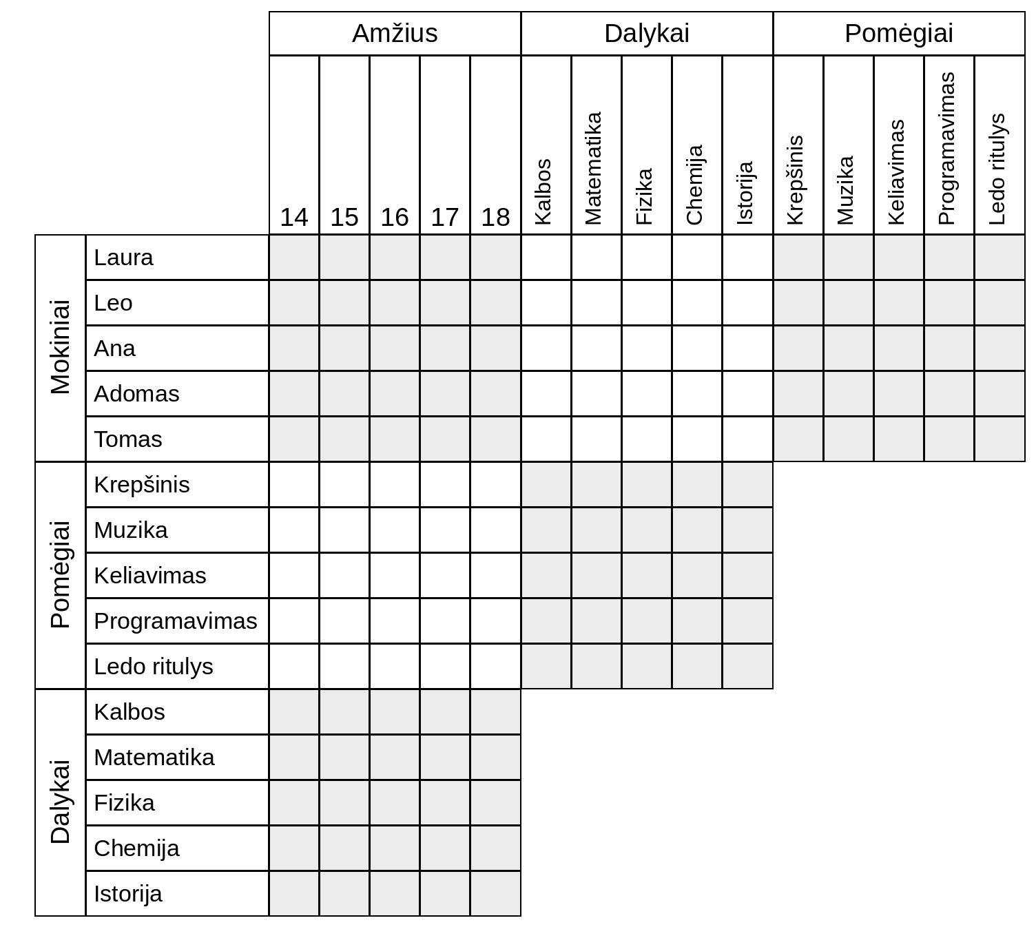

B lentelė
 | Amžius | Dalykas | Pomėgis
Laura
Leo
Ana
Adomas
Tomas

Kapitonas (-ė): ________________

